研究生学籍异动相关流程
研究生退学、休学、请假等相关学籍异动申请审批均在网上办事大厅实现，相关流程操作手册见下。

登录及退出

登录
研究生访问http://my.ouc.edu.cn来登录中国海洋大学门户。
第一步：在浏览器中输入中国海洋大学门户访问地址打开登录页面，如下图所示：
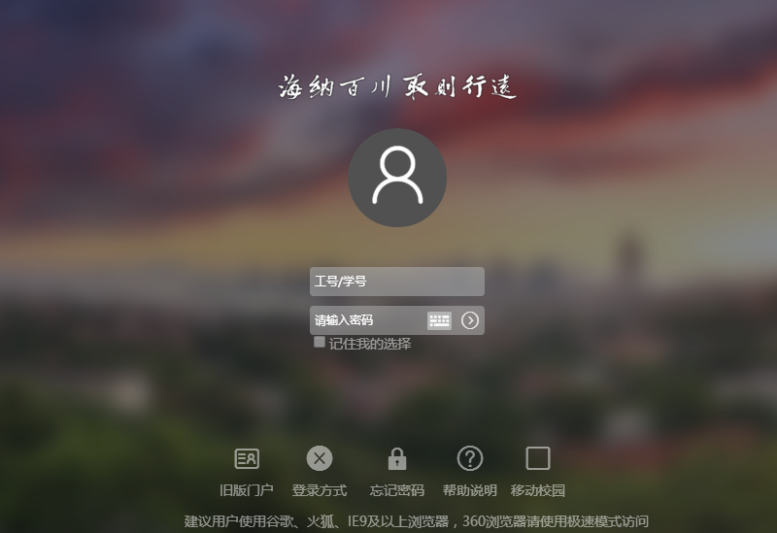
输入学号、密码，登录

图1-1 【研究生登录页面】
第二步：点击“网上办事大厅”，进入网上办事大厅主界面，如下图
所示：
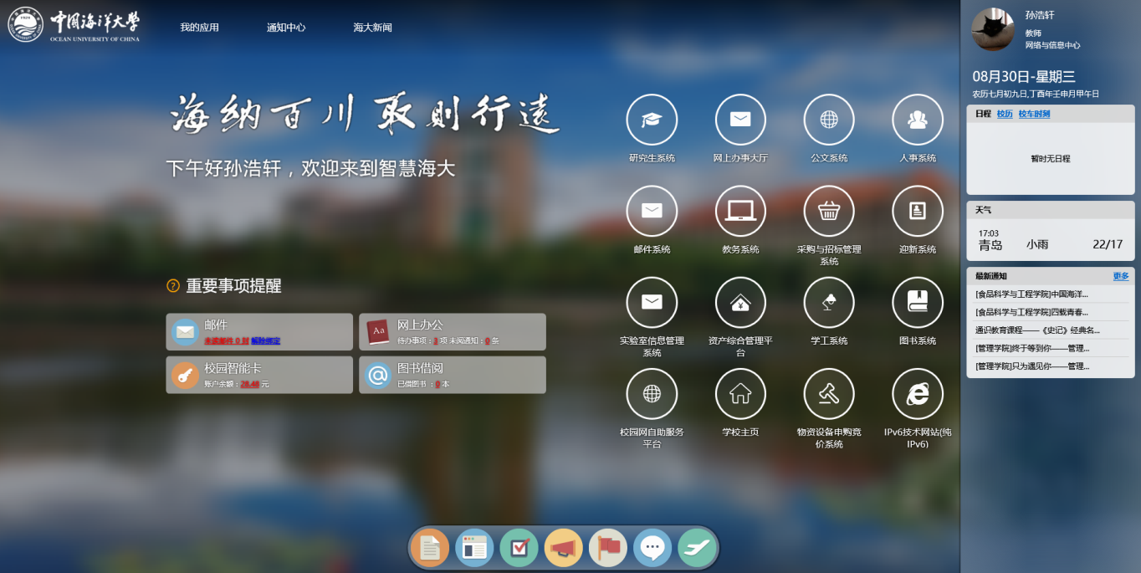
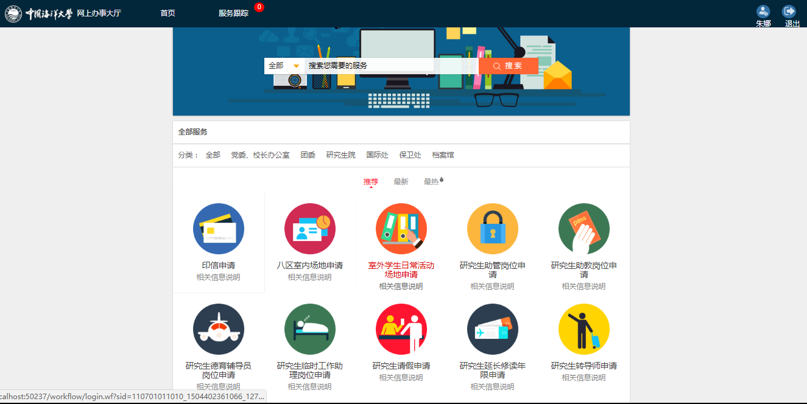
图1-2 【网上办事大厅主界面】
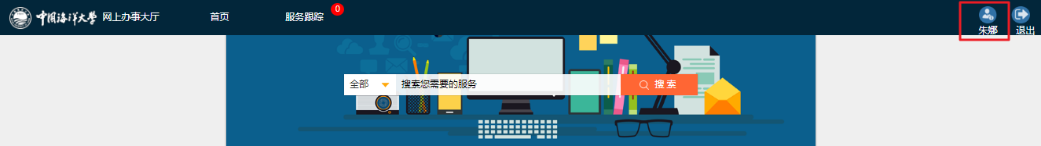
个人信息

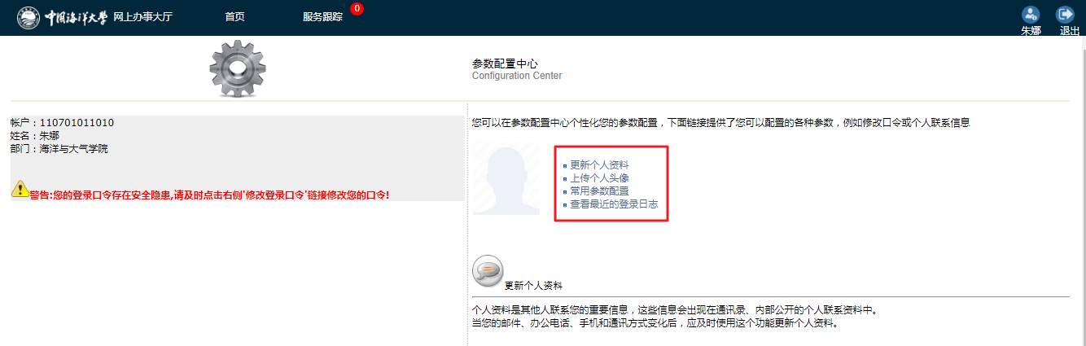
图1-3、图1-4 【个人信息界面】

退出
用研究生登录系统后，进行相应的功能操作，完成后直接关闭个人当前网页或点击【退出】，即可退出网上办事大厅，如下图1-5所示：
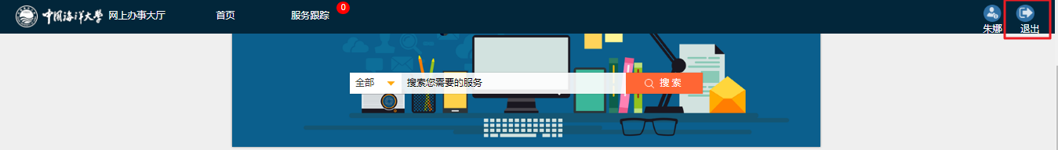
退出系统

图1-5 【关闭网上办事大厅主界面】

系统功能

服务跟踪
【服务跟踪】包含【待办任务】、【未阅通知】、【已办查询】、【通知查询】、【发起跟踪】、【委托设置】六部分功能，是网上办事大厅任务处理的中心。
操作步骤：点击【服务跟踪】，进入服务跟踪界面，如图所示：
图2-1【进入服务跟踪】
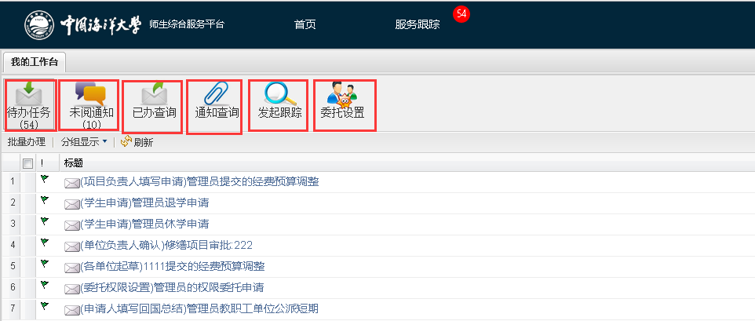
图2-2【服务跟踪主界面】

待办任务
功能简介：用于展示网上办事大厅用户当前需要处理的任务，包括未阅的任务及已阅未办理的任务,界面如图所示：
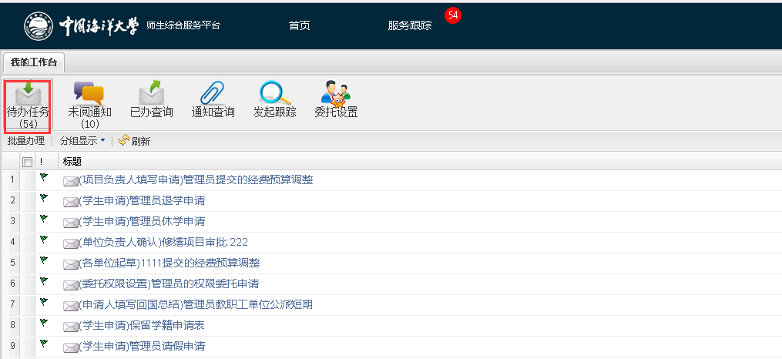
所有的待办任务列表：
标题为蓝色粗体：未打开未办理的任务；
标题为蓝色细体：已打开未办理的任务.
图2-3【待办任务界面】
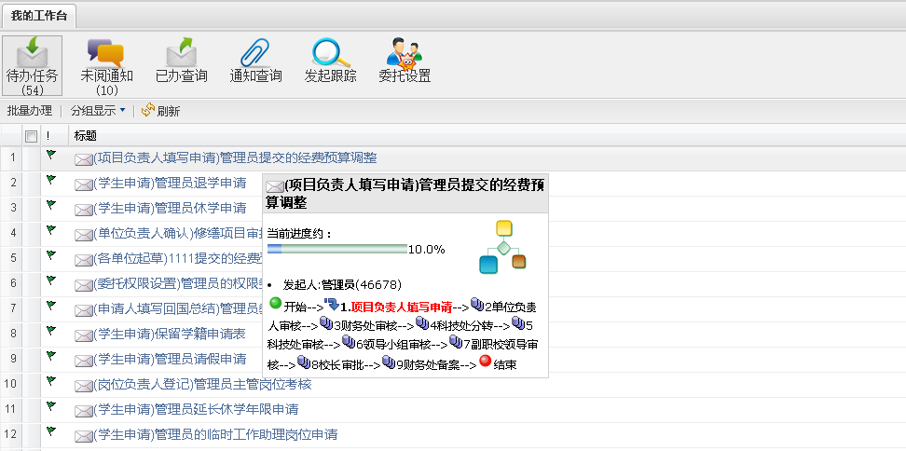
将鼠标悬停在待办任务的“标题”处时，会弹出一个漂浮窗口，这个窗口显示的是待办任务的办理进度，其中红色表示当前节点。

图2-4【待办任务详细说明】

未阅通知
功能简介：用于显示当任务办理完毕时的反馈通知及被传阅的内容。
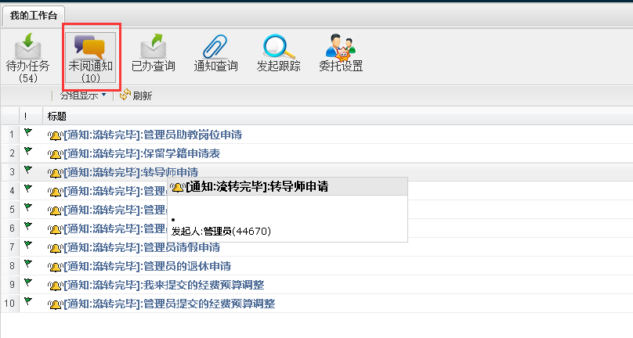
图2-5【未阅通知界面】

已办查询
功能简介：用于查询网上办事大厅当前用户办理后的任务，界面如图。
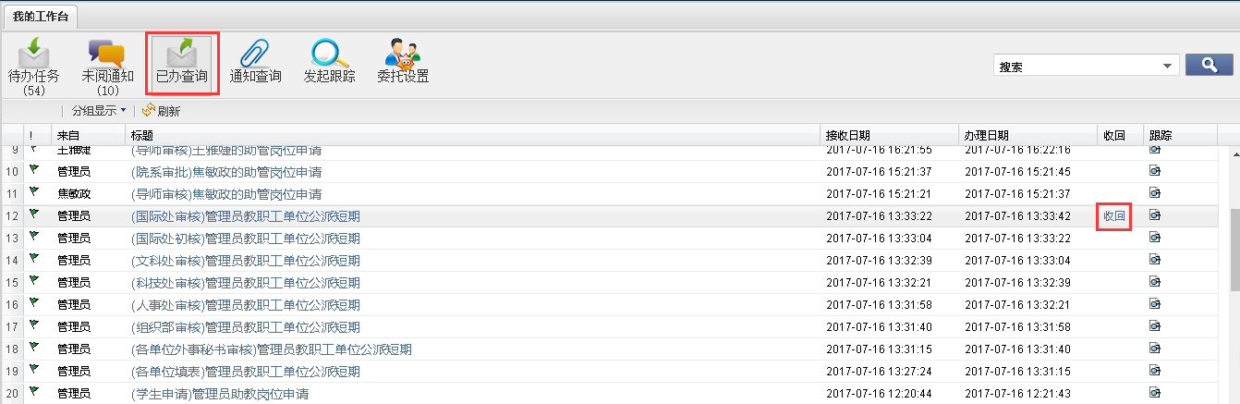
图2-6【已办查询界面】
【收回】：当事项送出去后，下一节点办理人在未办理且允许收回的情况下，点击【收回】按钮就可以将任务收回来重新办理；
【跟踪】：点击放大镜图标，可以查询文任务的详细办理过程。

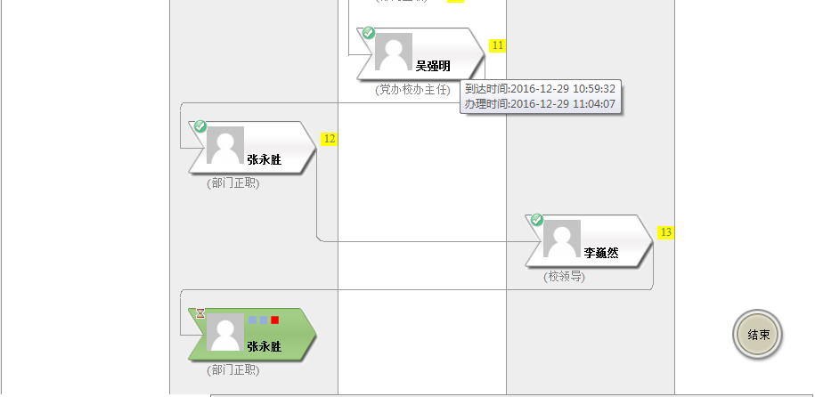
该任务当前所处节点及办理人信息。鼠标移动到办理人上时，会显示任务到达时间

已办理的节点信息包括办理人、任务到达时间、办理时间。

图2-7【流程跟踪界面】

通知查询
功能简介：用于查询网上办事大厅用户起草的事项已经办结的通知。
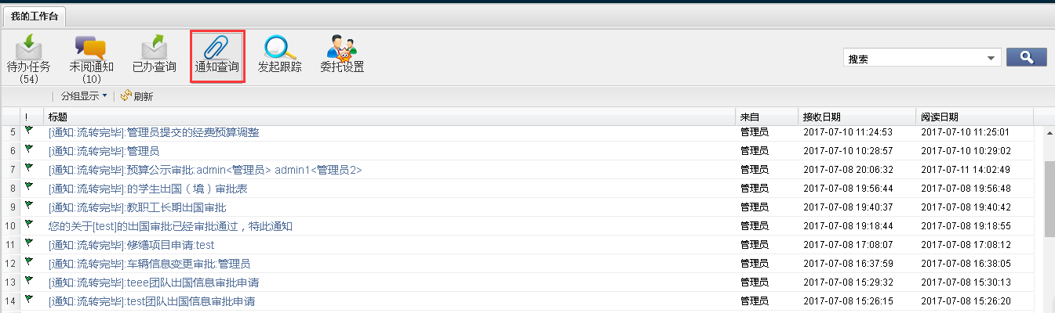
图2-8【通知查询界面】

发起跟踪
功能简介：用于网上办事大厅用户对起草任务的跟踪、催办及撤销其起草任务。
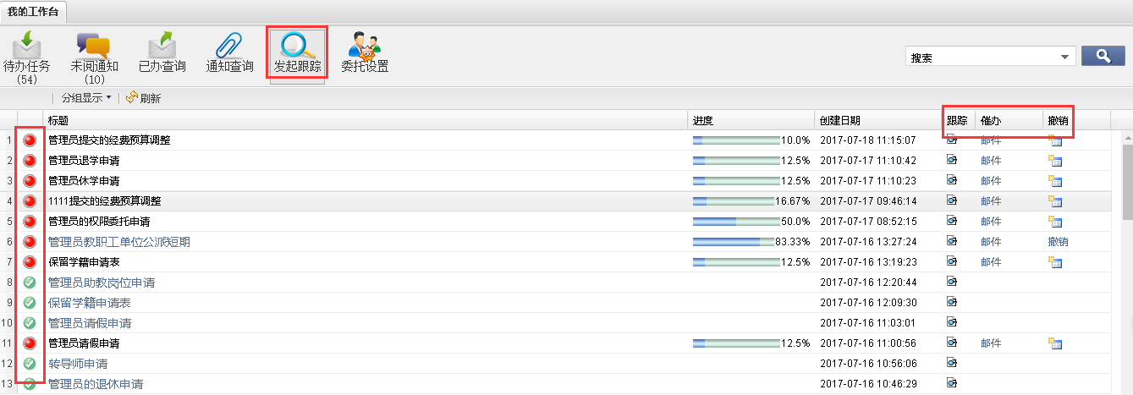
【跟踪】主要用于查看该任务的办理情况。
【催办】主要对当前任务办理人进行催促及提醒，分为短信和邮件2种形式。
【撤销】主要用于撤销该文到起草状态。

图2-9【发起跟踪界面】
红色表示处于办理中；绿色表示已办结事项。

第三章 学籍异动

3.1研究生休学申请
功能简介：用于研究生申请休学。
流程：研究生申请导师审核学院研究生秘书审核学院党委副书记审核学院分管院长审核研究生院学籍管理员审核研究生院分管负责人审核复学申请导师审核复学申请学院研究生秘书审核复学申请学院党委副书记审核复学申请学院分管院长审核复学申请研究生院学籍管理员审核复学申请研究生院分管负责人审核复学申请

研究生登陆网上办事大厅填写休学申请表

导师审核

学院研究生秘书审核

工作结束

《学生处分决定书》一式三份：1份留存院系（不盖章），1份交学生本人（盖有学校公章），1份存入学生档案（盖有学校公章）

学院分管院长审核

学院党委副书记审核书

研究生院学籍管理员审核

研究生院分管负责人审核
休学流程完毕，结果推送学生本人及相关审批负责人网上办事大厅汇总模块

操作步骤：
第一步：依次点击【研究生院】-【研究生休学申请】，进入休学申请：
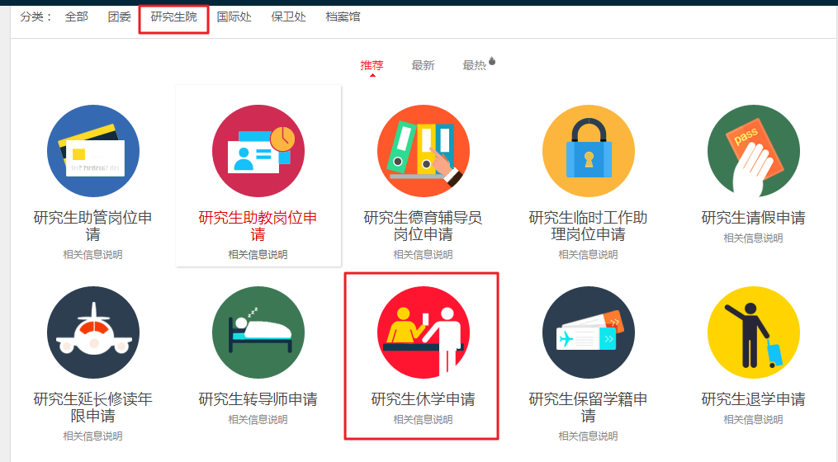
图3-1【进入休学申请界面】
第二步：阅读休学申请的相关说明，点击【进入服务】，申请休学，编辑“休学审批表”的基本信息；
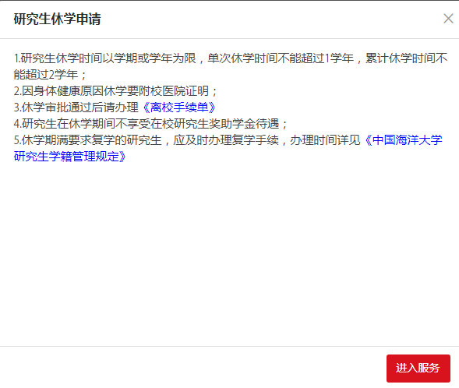
图3-2【休学申请相关说明界面】
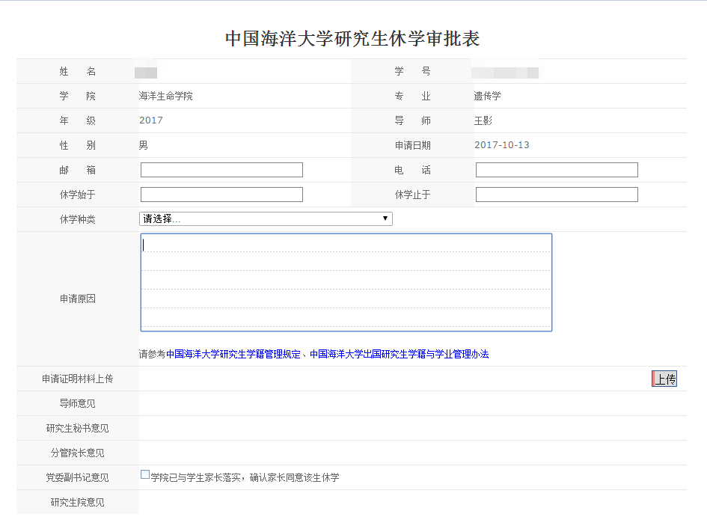
根据提示填写基本信息
图3-3【填写休学审批表界面】
第三步：选择要进行的操作，继续向下办理；
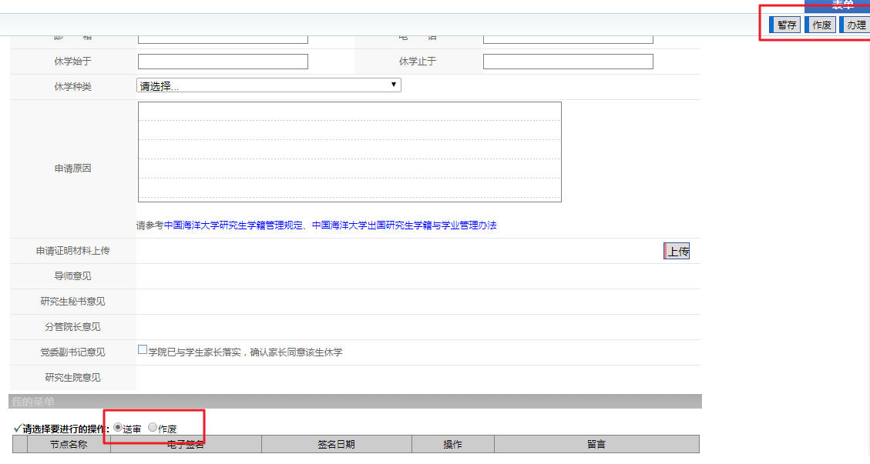
1.选择要进行的操作
2.意见留言（可不填）
3.点击【办理】，提交
图3-4【选择操作界面】
第四步：选择下一节点办理人，继续向下办理。
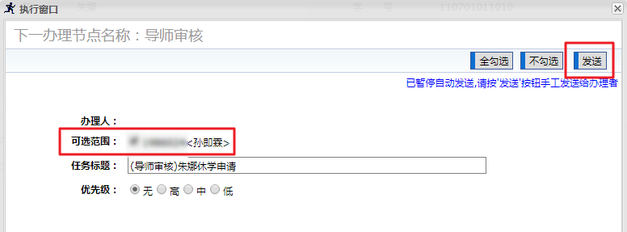
1.从可选范围内选择办理人
2.点击【发送】，进行提交
图3-5【选择办理人界面】

研究生复学申请
研究生登陆网上办事大厅申请复学

导师审核复学申请

学院研究生秘书审核复学申请

工作结束

《学生处分决定书》一式三份：1份留存院系（不盖章），1份交学生本人（盖有学校公章），1份存入学生档案（盖有学校公章）

学院党委副书记审核复学申请
学院分管院长审核复学申请

研究生院学籍管理员审核复学申请

研究生院分管负责人审核复学申请
复学流程完毕，结果推送学生本人及相关审批负责人网上办事大厅汇总模块

3.2请假申请
功能简介：
- 网上办事大厅研究生申请1-30天的请假。
流程：研究生申请导师审核研究生秘书审核团委书记审核
请假申请（1—30天）流程图
团委书记审核请假申请
请假流程完毕，结果推送学生本人及相关审批负责人网上办事大厅汇总模块

研究生秘书审核
导师审核
研究生登陆网上办事大厅申请请假
2. 用于网上办事大厅研究生申请30天以上90天以下的请假。
流程：研究生申请导师审核研究生秘书审核分管院领导审核党委副书记审核研究生院学籍管理员审核研究生院分管负责人审核
请假申请（30以上—90天以下）流程图
研究生登陆网上办事大厅申请请假

导师审核

研究生秘书审核

工作结束

《学生处分决定书》一式三份：1份留存院系（不盖章），1份交学生本人（盖有学校公章），1份存入学生档案（盖有学校公章）

学院党委副书记审核请假申请
学院分管院领导审核请假申请

研究生院学籍管理员审核申请

研究生院分管负责人审核申请
请假流程完毕，结果推送学生本人及相关审批负责人网上办事大厅汇总模块

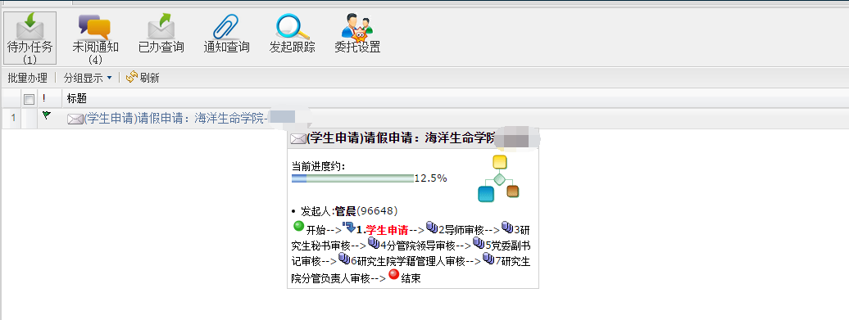
图3-6【请假申请流程图】
操作步骤：
第一步：依次点击【研究生院】--【研究生请假申请】，进入30天以上90天以下的请假申请界面；
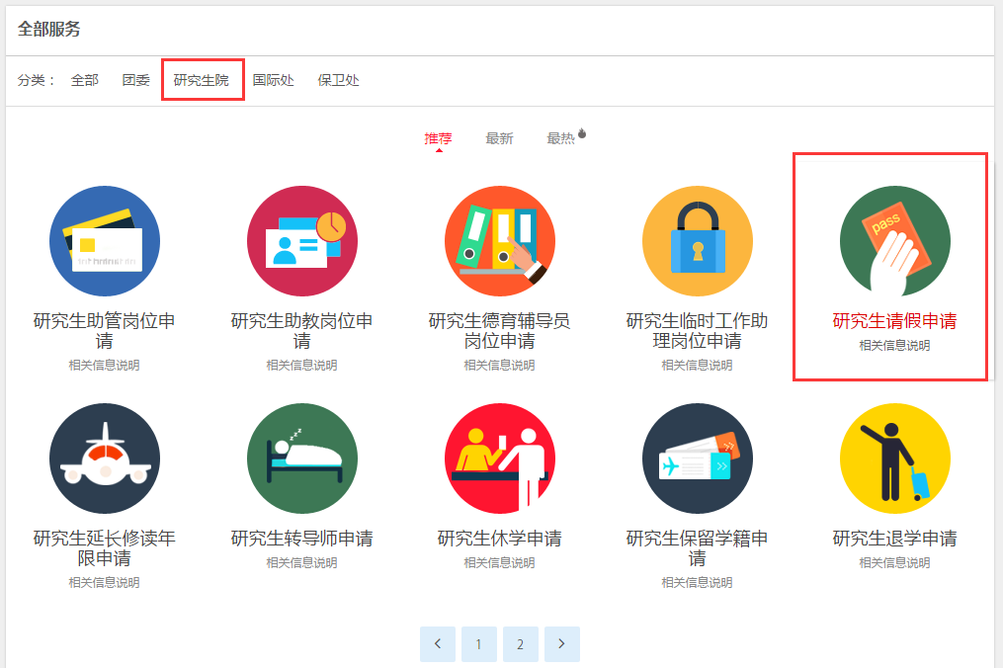
图3-7【进入请假申请界面】
第二步：申请请假，编辑“研究生请假申请表”的基本信息；
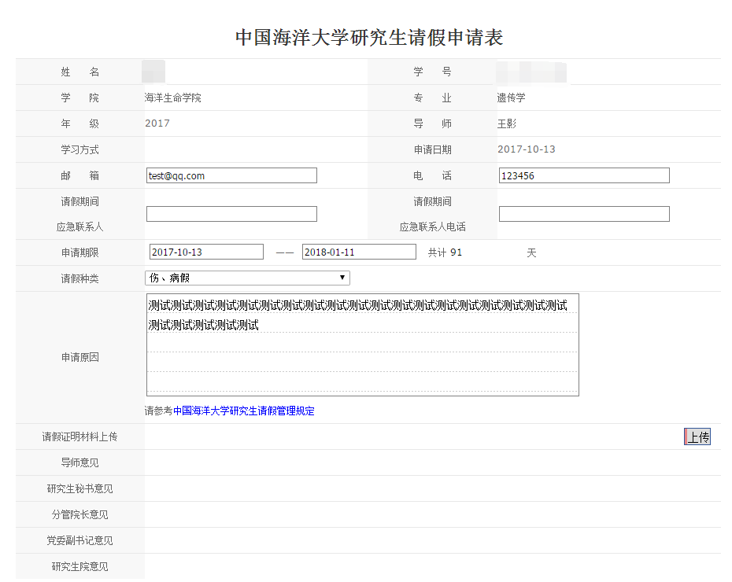
根据提示填写基本信息
图3-8【填写请假申请表界面】
第三步：选择要进行的操作，继续向下办理；
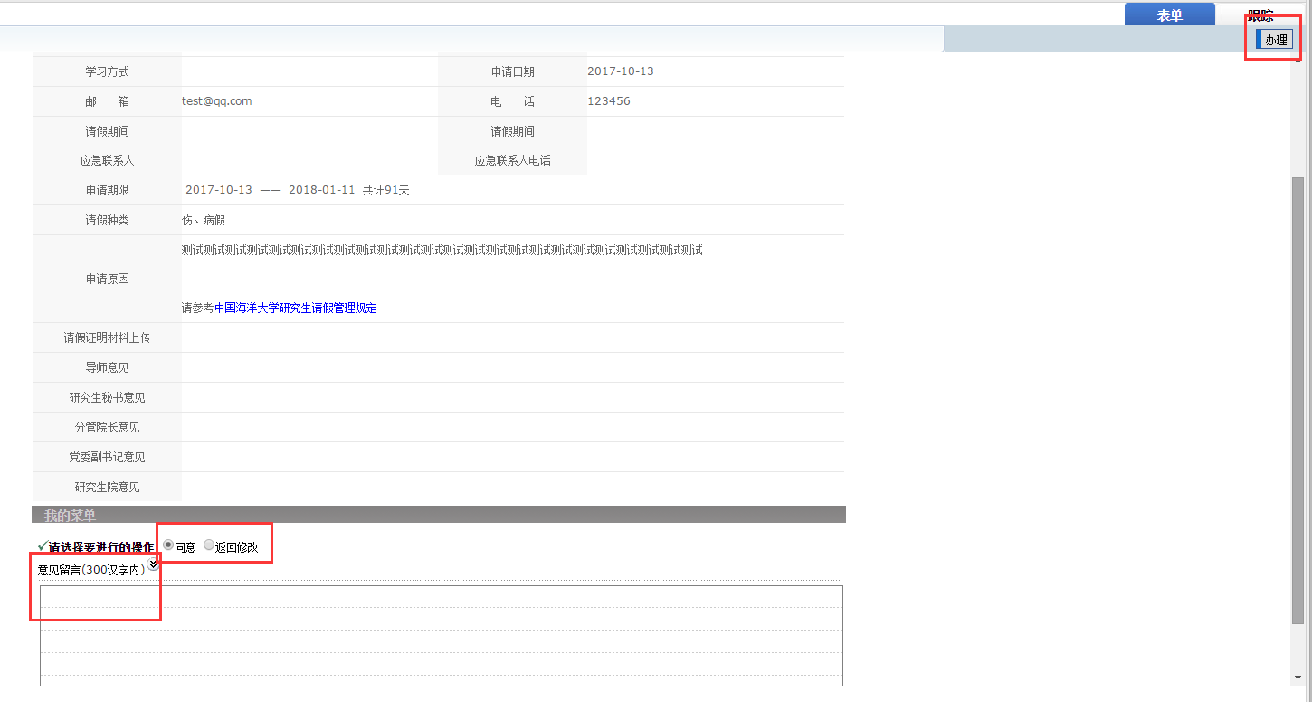
1.选择要进行的操作
2.意见留言（可不填）
3.点击【办理】，提交
图3-9【选择操作界面】
第四步：选择下一节点办理人，继续向下办理。
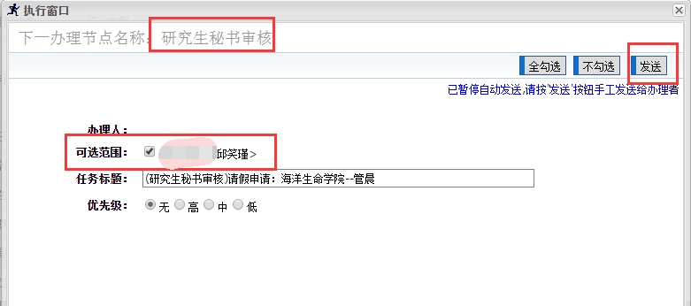
1.从可选范围内选择办理人
2.点击【发送】，进行提交
图3-10【选择办理人界面】

3.3研究生延长修读年限申请
功能简介：用于网上办事大厅研究生申请延长修读年限。
流程：研究生申请导师审核学院研究生秘书审核学院党委副书记审核学院分管院长审核研究生院学籍管理员审核研究生院分管负责人审核

研究生登陆网上办事大厅提交延长修读年限申请

导师审核

学院研究生秘书审核

工作结束

学院党委副书记审核
学院分管院长审核

研究生院学籍管理员审核

研究生院分管负责人审核
申请流程完毕，结果推送学生本人及相关审批负责人网上办事大厅汇总模块

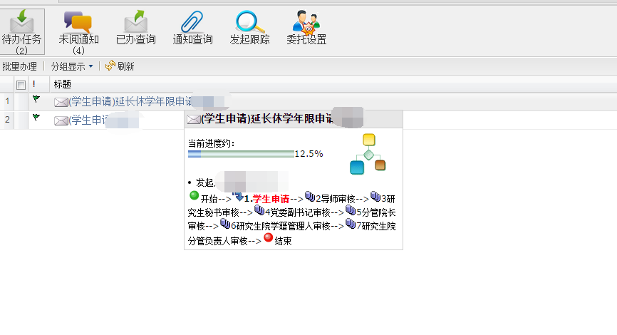
图3-11【延长修读年限申请流程图】
操作步骤：
第一步：依次点击【研究生院】-【研究生延长修读年限申请】，进入延长修读年限申请；
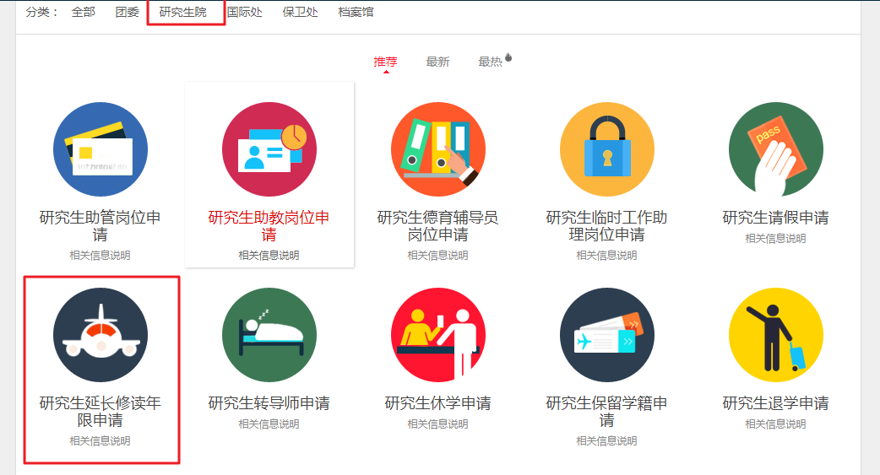
图3-12【进入延长修读年限申请界面】
第二步：阅读延长修读年限申请的相关说明，点击【进入服务】，申请延长修读年限，编辑“延长修读年限审批表”的基本信息：
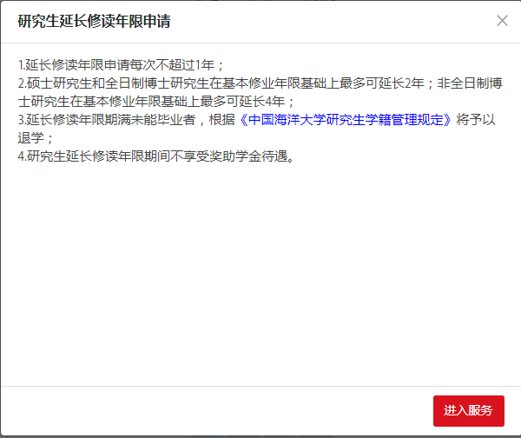
图3-13【延长修读年限相关说明界面】
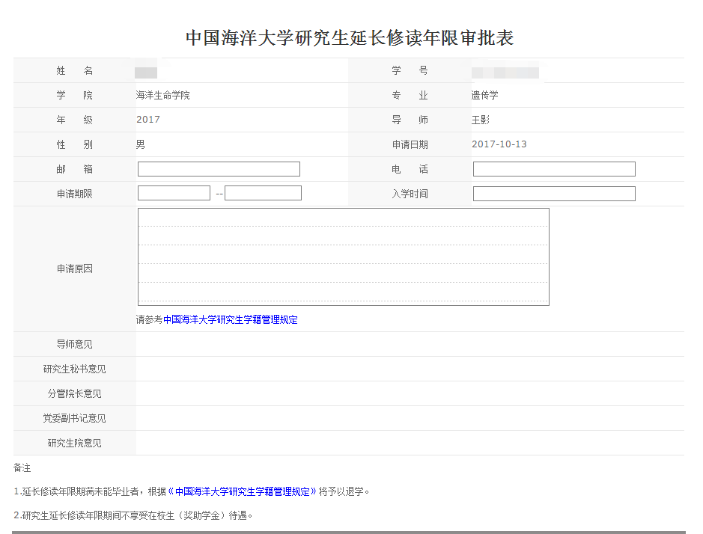
根据提示填写基本信息
图3-14【填写延长修读年限审批表界面】
第三步：选择要进行的操作，继续向下办理：
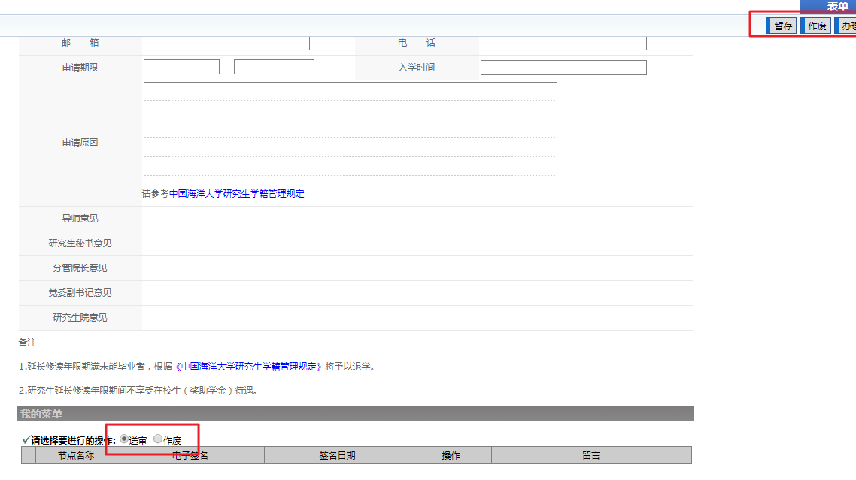
1.选择要进行的操作
2.意见留言（可不填）
3.点击【办理】，提交
图3-15【选择操作界面】
第四步：选择下一节点办理人，继续向下办理：
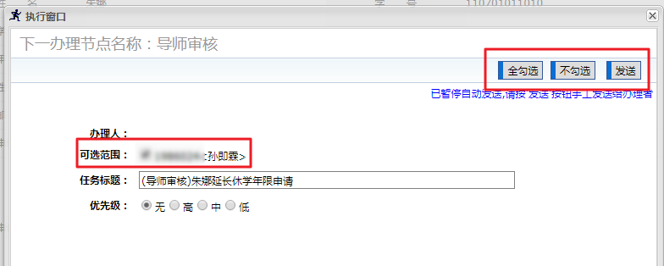
1.从可选范围内选择办理人
2.点击【发送】，进行提交
图3-16【选择办理人界面】

3.4研究生转导师申请
功能简介：用于研究生申请转导师。
流程：研究生申申请转出导师审核转入导师审核学院研究生秘书审核分管研究生工作副院长审核研究生院学籍管理员审核研究生院分管负责人审核

研究生登陆网上办事大厅提交转导师申请

转出导师审核

转入导师审核

学院研究生秘书审核
工作结束

分管研究生工作副院长审核

研究生院学籍管理员审核

研究生院分管负责人审核

申请流程完毕，结果推送学生本人及相关审批负责人网上办事大厅汇总模块

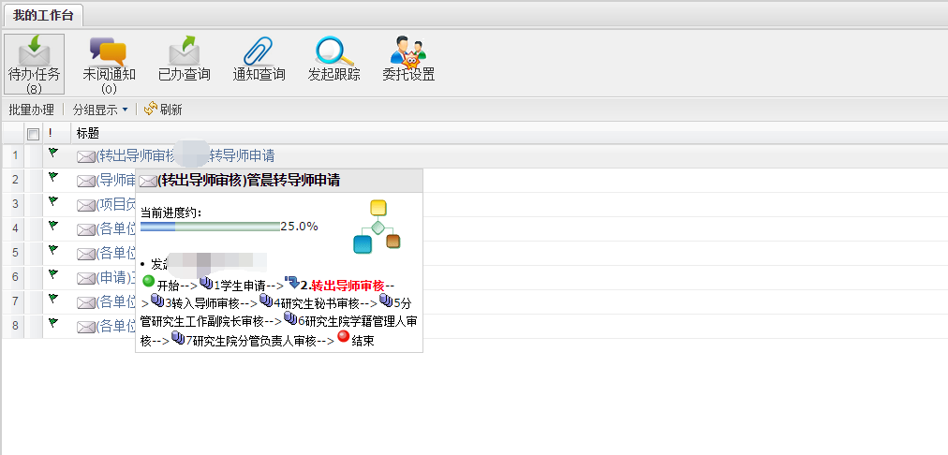
图3-17【转导师申请流程图】
操作步骤：
第一步：依次点击【研究生院】-【研究生转导师申请】，进入转导师申请：
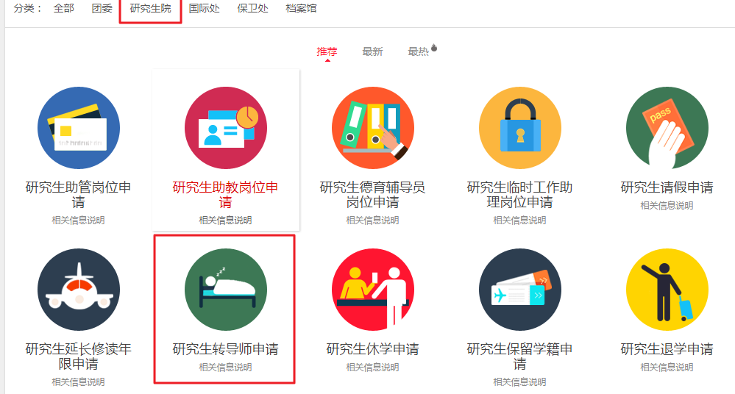
图3-18【进入转导师申请界面】
第二步：阅读转导师申请的相关说明，点击【进入服务】，申请转导师，编辑“转导师申请表”的基本信息：
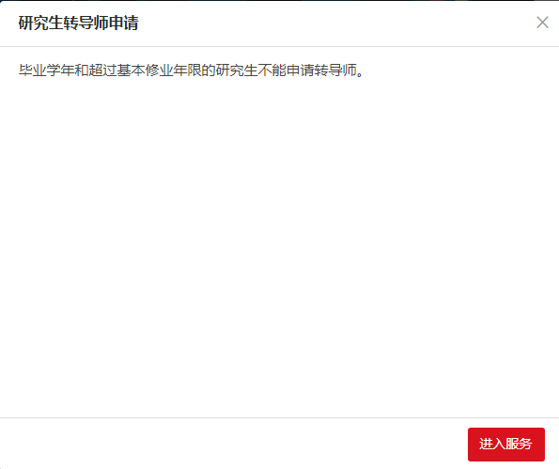
图2-19【转导师相关说明界面】
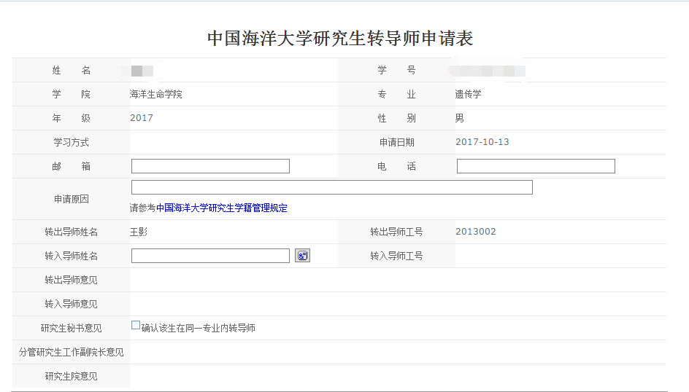
根据提示填写基本信息
图3-20【填写转导师申请表界面】
第三步：选择要进行的操作，继续向下办理：
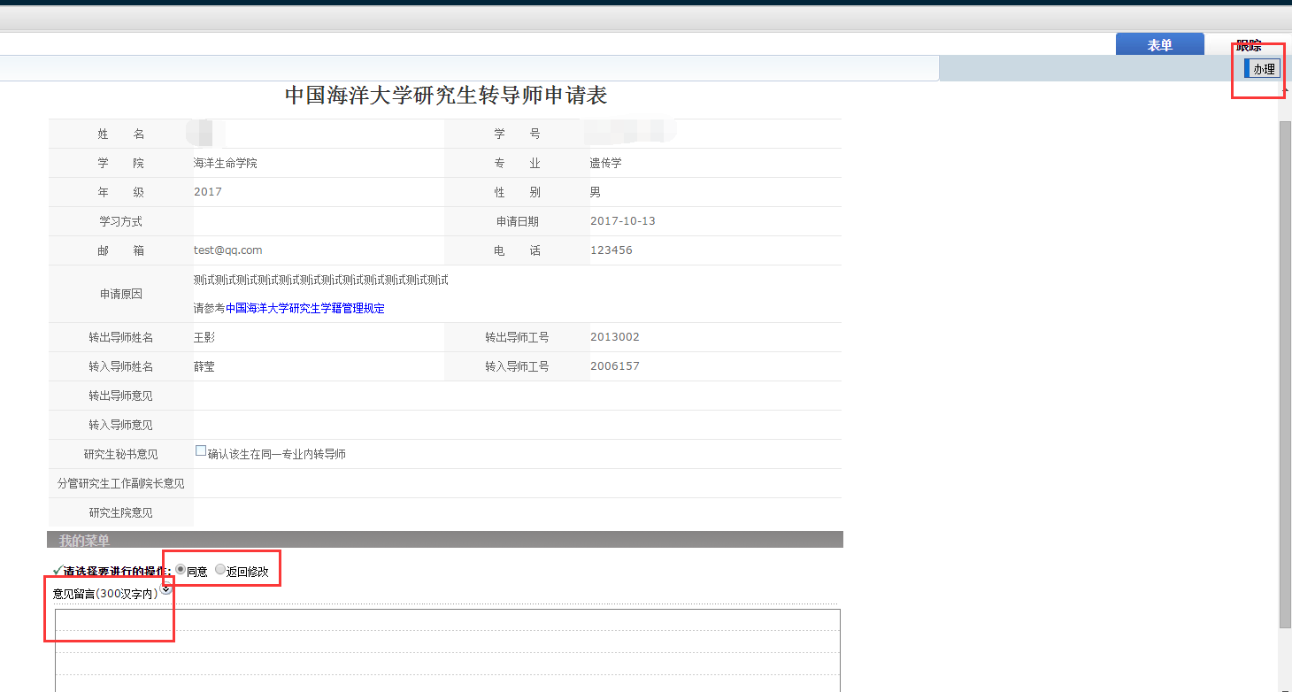
1.选择要进行的操作
2.意见留言（可不填）
3.点击【办理】，提交
图3-21【选择操作界面】
第四步：选择下一节点办理人，继续向下办理：
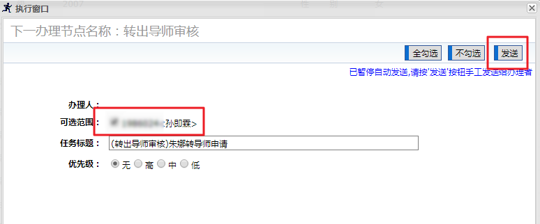
1.从可选范围内选择办理人
2.点击【发送】，进行提交
图3-22【选择办理人界面】

3.5研究生保留学籍申请
功能简介：用于研究生申请保留学籍。
流程：研究生申请导师审核学院研究生秘书审核学院党委副书记审核学院分管院长审核研究生院学籍管理员审核研究生院分管负责人审核复学申请导师审核复学申请学院研究生秘书审核复学申请学院党委副书记审核复学申请学院分管院长审核复学申请研究生院学籍管理员审核复学申请研究生院分管负责人审核复学申请
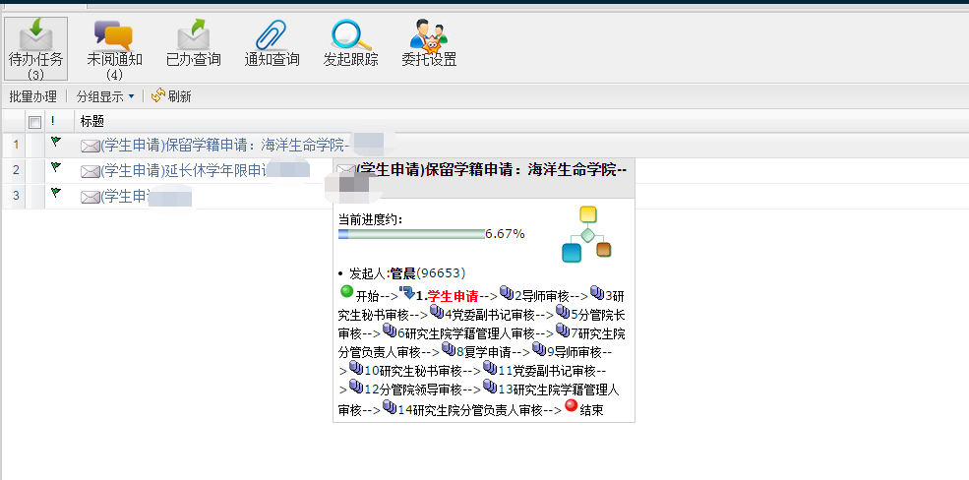
图3-23【保留学籍申请流程图】
操作步骤：
第一步：依次点击【研究生院】-【研究生保留学籍申请】，进入保留学籍申请；
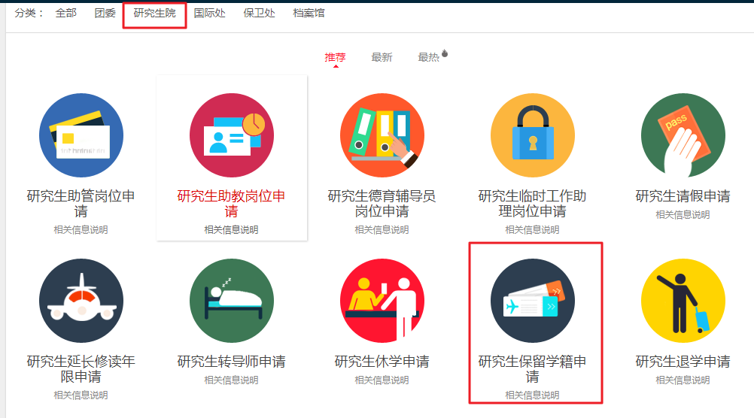
图3-24【进入保留学籍申请界面】
第二步：阅读保留学籍申请的相关说明，点击【进入服务】，申请休学，编辑“保留学籍审批表”的基本信息；
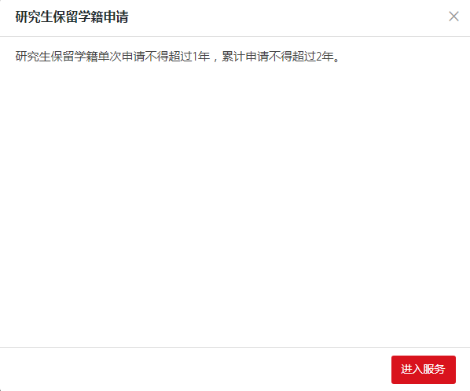
图3-25【保留学籍申请相关说明界面】
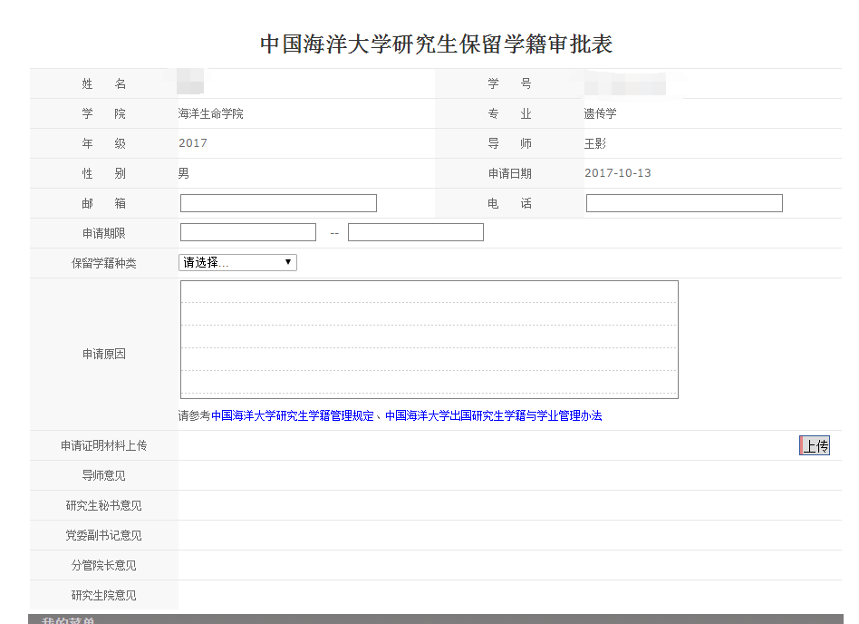
根据提示填写基本信息
图3-26【填写保留学籍审批表界面】
第三步：选择要进行的操作，继续向下办理；
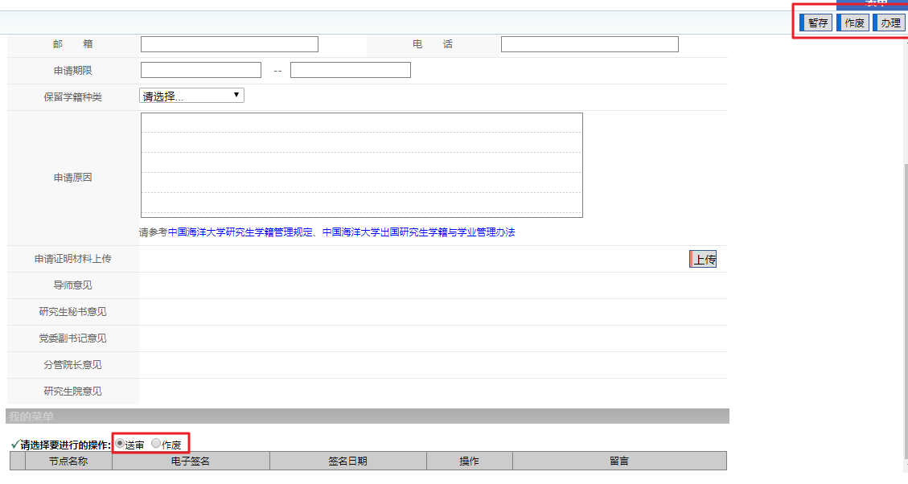
1.选择要进行的操作
2.意见留言（可不填）
3.点击【办理】，提交
图3-27【选择操作界面】
第四步：选择下一节点办理人，继续向下办理。
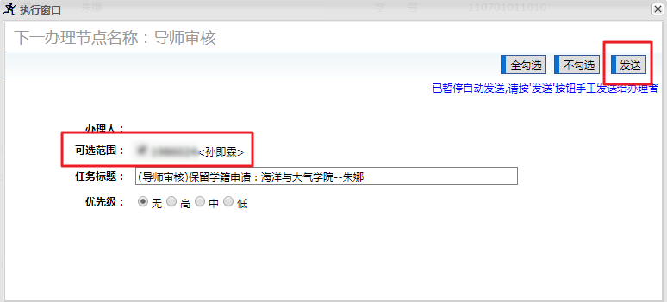
1.从可选范围内选择办理人
2.点击【发送】，进行提交
图3-28【选择办理人界面】

3.6研究生退学申请
功能简介：用于研究生申请退学。
流程：研究生申请导师审核学院研究生秘书审核学院党委副书记审核学院分管院长审核研究生院学籍管理员审核研究生院分管负责人审核

研究生登陆网上办事大厅提交退学申请

导师审核

学院研究生秘书审核

工作结束

学院分管院长审核

学院党委副书记审核书

研究生院学籍管理员审核

研究生院分管负责人审核
退学流程完毕，结果推送学生本人及相关审批负责人网上办事大厅汇总模块

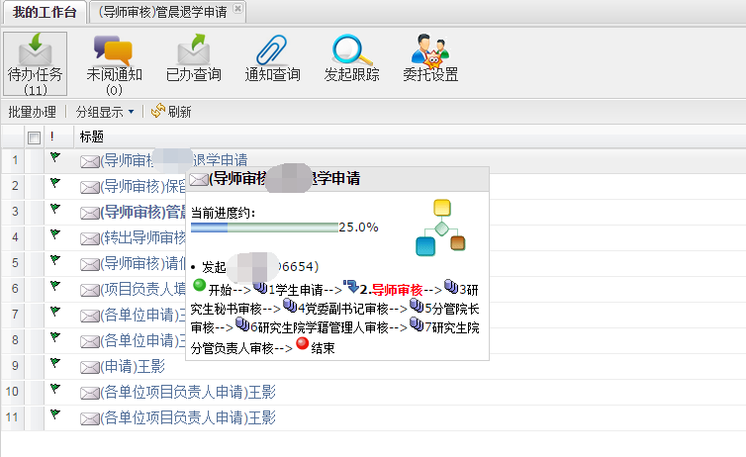
图3-29【退学申请流程图】
操作步骤：
第一步：依次点击【研究生院】-【研究生退学申请】，进入退学申请；
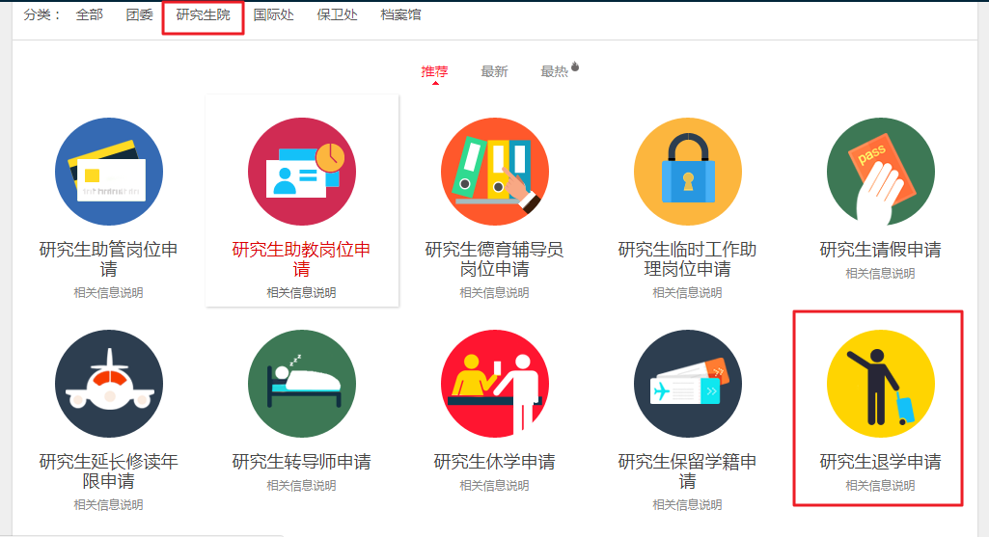
图2-30【进入退学申请界面】
第二步：点击【研究生退学申请】图标，申请退学，编辑“退学申请表”的基本信息；
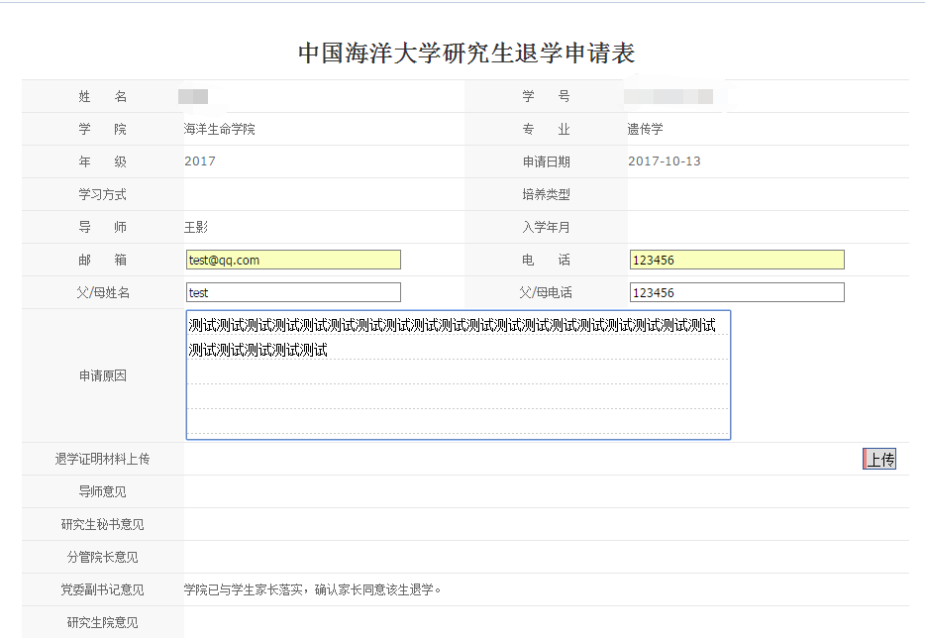
根据提示填写基本信息
图3-31【填写退学申请表界面】
第三步：选择要进行的操作，继续向下办理；
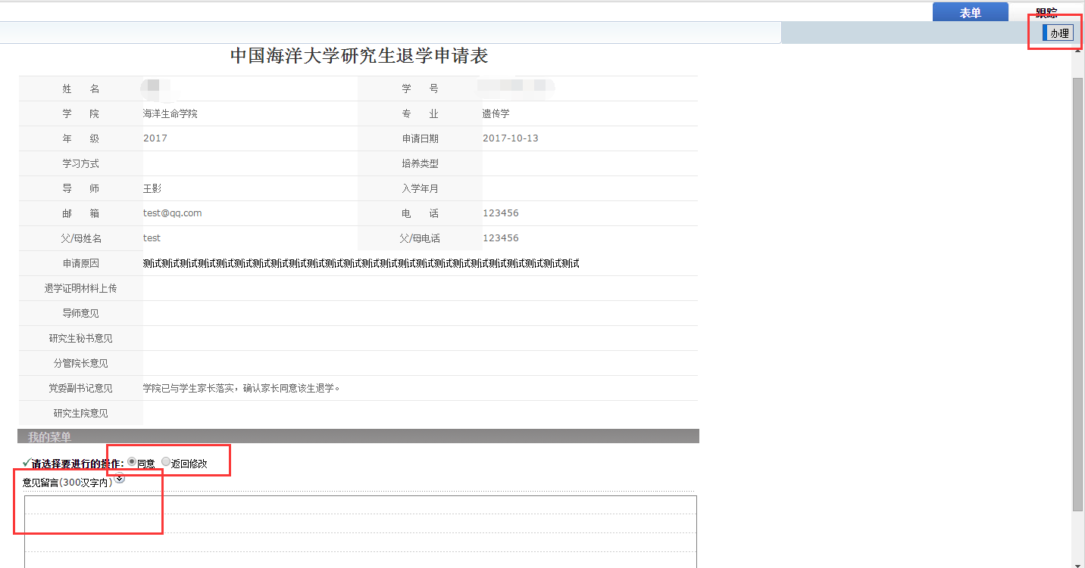
1.选择要进行的操作
2.意见留言（可不填）
3.点击【办理】，提交
图3-32【选择操作界面】
第四步：选择下一节点办理人，继续向下办理。
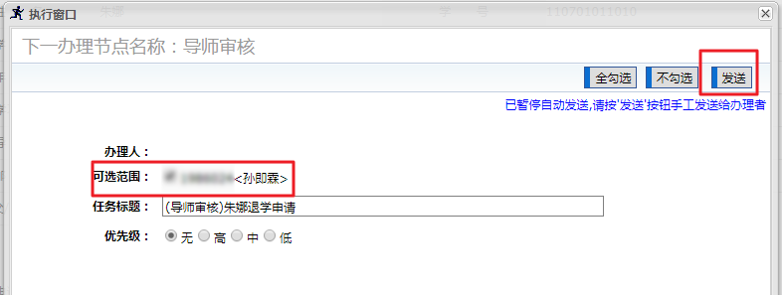
1.从可选范围内选择办理人
2.点击【发送】，进行提交
图3-33【选择办理人界面】

